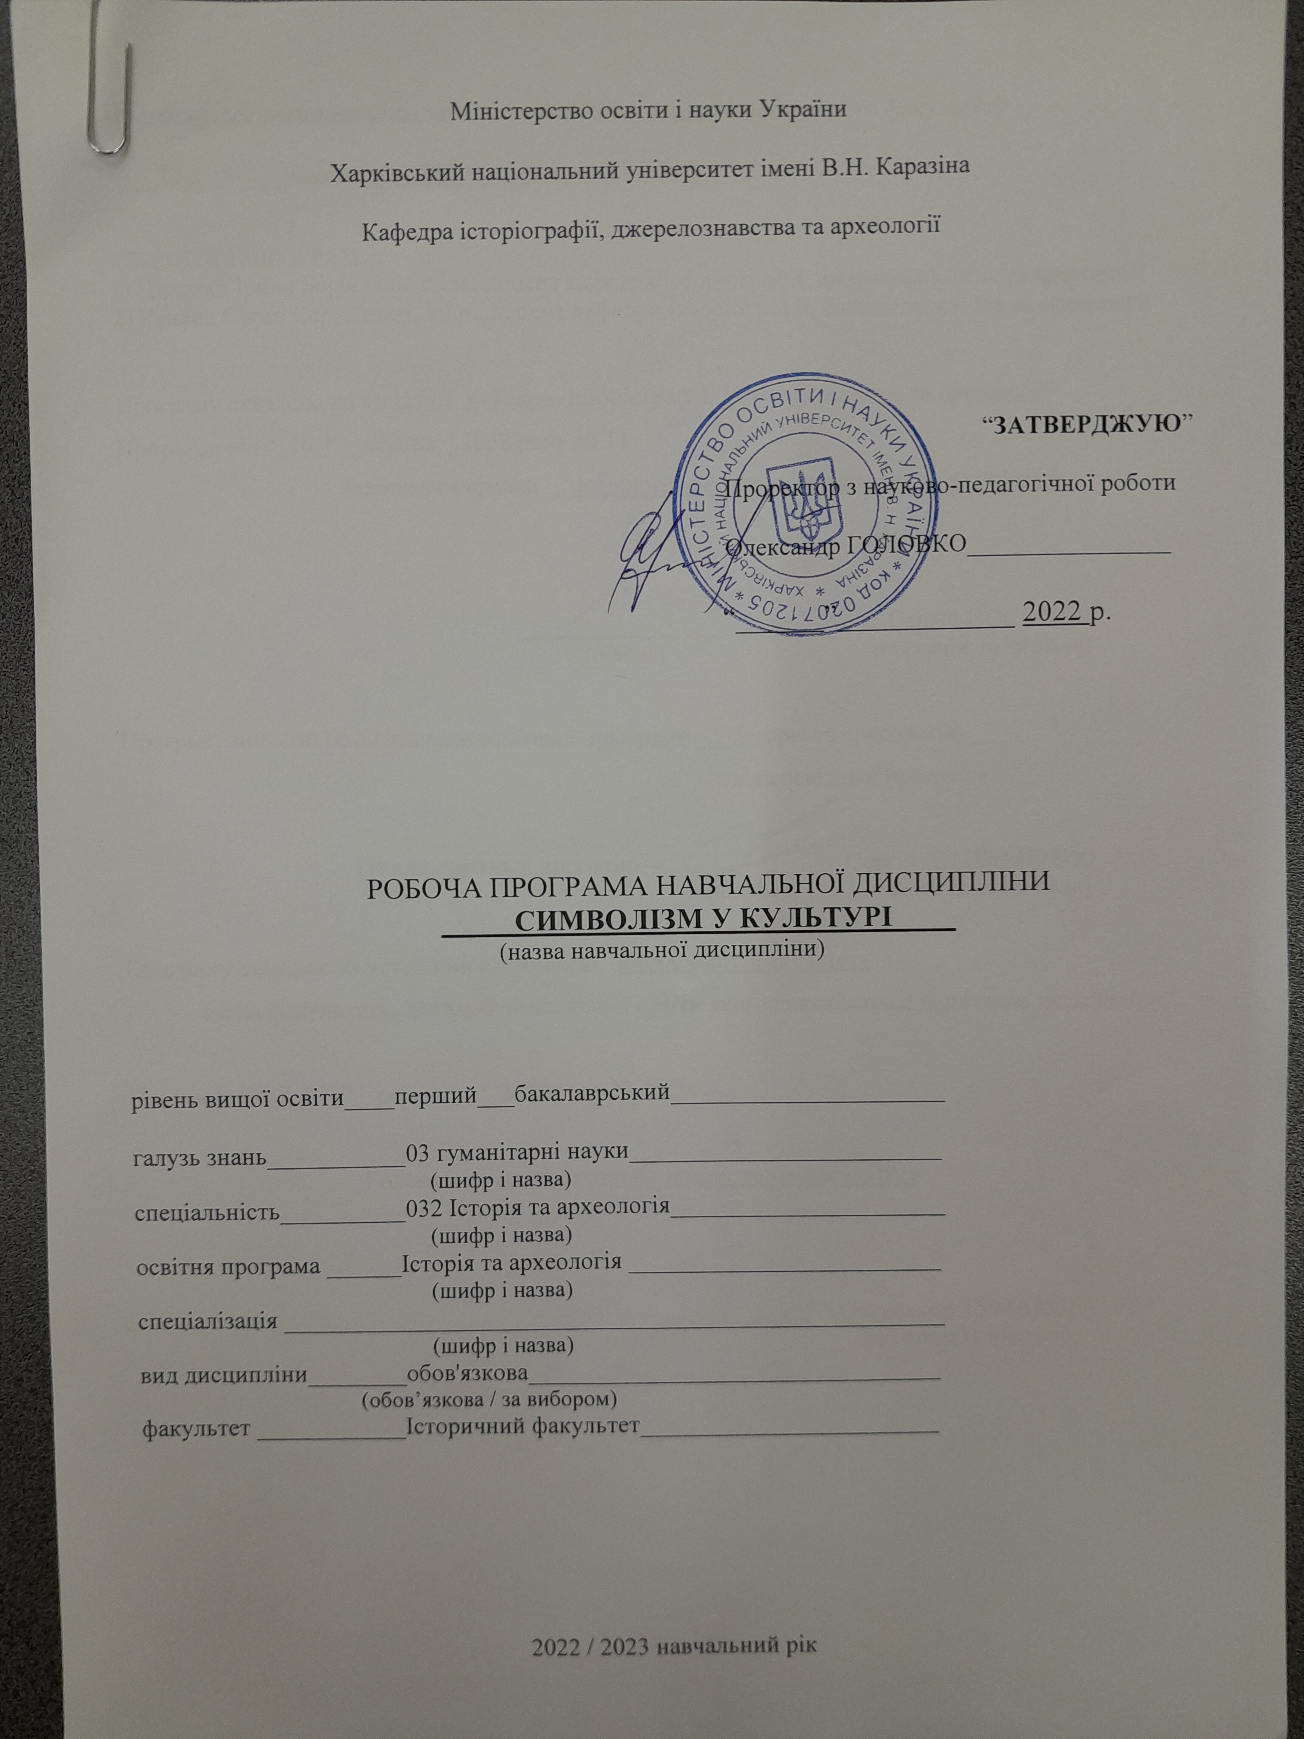
Міністерство освіти і науки України

Харківський національний університет імені В.Н. Каразіна

Кафедра історіографії, джерелознавства та археології

“ЗАТВЕРДЖУЮ”

Проректор з науково-педагогічної роботи

Олександр ГОЛОВКО________________

“______”____________ 2022 р.

Робоча програма навчальної дисципліни
СИМВОЛІЗМ У КУЛЬТУРІ
(назва навчальної дисципліни)

рівень вищої освіти____перший___бакалаврський______________________

галузь знань___________03 гуманітарні науки_________________________
(шифр і назва)
спеціальність__________032 Історія та археологія______________________
(шифр і назва)
освітня програма ______Історія та археологія _________________________
(шифр і назва)
спеціалізація _________Історія та археологія _________________________
(шифр і назва)
вид дисципліни________обов'язкова_________________________________
(обов’язкова / за вибором)
факультет ____________Історичний факультет________________________

2022 / 2023 навчальний рік
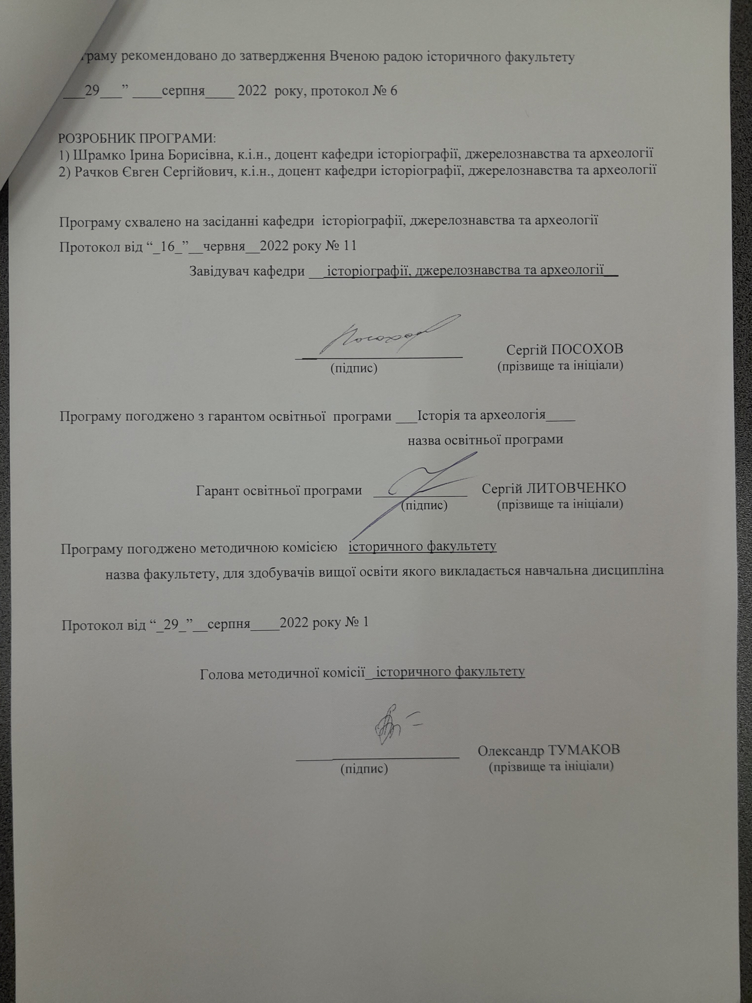
Програму рекомендовано до затвердження Вченою радою історичного факультету

“___29___” ____серпня____ 2022 року, протокол № 6

РОЗРОБНИК ПРОГРАМИ:
1) Шрамко Ірина Борисівна, к.і.н., доцент кафедри історіографії, джерелознавства та археології
2) Рачков Євген Сергійович, к.і.н., доцент кафедри історіографії, джерелознавства та археології

Програму схвалено на засіданні кафедри історіографії, джерелознавства та археології
Протокол від “_16_”__червня__2022 року № 11
Завідувач кафедри __ історіографії, джерелознавства та археології__

_______________________ Сергій ПОСОХОВ
(підпис) (прізвище та ініціали)

Програму погоджено з гарантом освітньої програми ___Історія та археологія____
назва освітньої програми

Гарант освітньої програми _____________Сергій ЛИТОВЧЕНКО
(підпис) (прізвище та ініціали)

Програму погоджено методичною комісією історичного факультету
назва факультету, для здобувачів вищої освіти якого викладається навчальна дисципліна

Протокол від “_25_”__серпня____2022 року № 1

Голова методичної комісії_ історичного факультету _____________

_______________________ Олександр ТУМАКОВ
(підпис) (прізвище та ініціали)

Вступ

Програма вивчення вибіркової навчальної дисципліни «Символізм у культурі» складена відповідно до освітньо-професійної програми підготовки

_________бакалавр___032 історія та археологія _____________________________
(назва рівня вищої освіти, освітньо-кваліфікаційного рівня)

спеціальності (напряму) ___історія та археологія_____________________________

1. Опис навчальної дисципліни
Предметом вивчення навчальної дисципліни є історія становлення та еволюції символів та емблем як складових культурного надбання людства.

Програма навчальної дисципліни складається з таких змістових розділів:
1. Феномен скіфської культури.
2. Теоретична та практична емблематика.

1.1. Метою викладання навчальної дисципліни є 1) ознайомлення студентів зі скіфською культурою як однією з найбільш яскравих і загадкових культур доби раннього залізного віку Європи; баченням скіфів стародавніми авторами; рівнем господарства, соціального розвитку, релігійних уявлень та мистецтва скіфів; особливостями формування скіфської культури; її взаємозв’язків з іншими культурами та світовими цивілізаціями; впливом скіфської культури на осіле населення Східної Європи; місцем скіфської культури серед інших культур початку раннього залізного віку; 2) ознайомлення студентів з особливостями формування та розвитку емблематики як наукової дисципліни, методиками дослідження символів та емблем, а також основними концептуальними принципами створення символів та емблем.

1.2. Основні завдання вивчення дисципліни «Символізм у культурі»: 1) на основі сучасних наукових досягнень показати етапи і особливості культурного розвитку скіфів; вміти аналізувати речові та писемні джерела; використовувати основні наукові терміни та поняття за тематикою першого розділу навчальної дисципліни; проводити самостійні спостереження за морфологічними особливостями давніх речей, стратиграфічними даними; аналізувати сучасні проблеми, пов’язані з археологією початку раннього залізного віку Євразії; 2) надати базові знання з історії та теорії емблематики як наукової дисципліни; ознайомити студентів із характерними особливостями державної, територіальної, муніципальної та корпоративної символіки; навчити студентів сучасним методикам інтерпретації візуальних джерел.

1.3. Кількість кредитів: 4 кредитиECTS.
1.4. Загальна кількість годин: 120 години.

1.5. Характеристика навчальної дисципліни
Нормативна / за вибором
Денна форма навчання | Заочна (дистанційна) форма навчання
Рік підготовки
3-й
Семестр
6-й
Лекції
64 год.
Самостійна робота
56 год.

1.6. Заплановані результати навчання
Згідно з вимогами освітньо-професійної програми студенти повинні:
знати:
- головні етапи історії скіфів, основні джерела та видатні пам’ятки, пов’язані з різними етапами розвитку скіфської культури, розуміти сучасну проблему питання;
- періодизацію скіфської культури, сучасні проблеми у вивченні культури;
- сучасні точки зору вчених щодо феномену скіфської культури, її історичного значення;
- основні риси матеріальної культури скіфських племен, головні етапи історичного та культурного розвитку;
- територію їх розселення та пересування на євразійському просторі на початку раннього залізного віку;
- розуміти культурний взаємозв’язок скіфської культури та інших євразійських культур та стародавніх цивілізацій;
- засвоєння основних питань курсу дозволить розширити знання про незвичайність скіфської культури, встановлення розмаїття рис, елементів, запозичених кочовиками в інших культурних світах та принесення низки інноваційних складових, що значно збагатили традиційну культуру місцевого землеробського населення Європи, простежити культурні відносини населення Європи і Азії на початку раннього залізного віку;

- історію становлення емблематики як спеціальної історичної дисципліни;
- специфіку становлення візуальної історії як напряму історіописання;
- особливості типології символів та емблем;
- сучасні методи та підходи дослідження візуальних джерел;
- ознайомившись зі сучасними методиками інтерпретації візуальних джерел, студенти мають поглибити свої знання в галузі джерелознавства, переглянути звичні уявлення про символи та емблеми, їх спрямованість та мету створення.

вміти:
- визначати типологічні ознаки предметів різних періодів розвитку скіфської культури;
- вирізняти головні хроноіндикатори кожного з періодів скіфської культури;
- аналізувати сучасні проблеми скіфської культури;
- володіти картографічними матеріалами, показати орієнтовну територію розселення скіфських та нескіфських племен за писемними джерелами та даними археології;
- володіти навичками роботи з археологічними джерелами, спеціальною та загальною науковою літературою, електронними ресурсами;
- дати порівняльну характеристику основних категорій предметів матеріальної культури, археологічних об’єктів, визначаючи головні риси (загальні та особливі) культурних традицій населення Скіфії у I тис. до н.е.;

- визначати типологічні ознаки символів та емблем;
- інтерпретувати символи та емблеми, використовуючи, зокрема, методику візуальної історії;
- оволодіти основними концептуальними принципами створення символів та емблем.

2. Тематичний план навчальної дисципліни

РОЗДІЛ 1. Феномен скіфської культури.
Тема 1. Вступ.
- Предмет та завдання курсу. Основні поняття.
- Особливості джерел і методів їх інтерпретації.
- Проблема переходу від бронзи до заліза на євразійському просторі.
- Хронологія і періодизація раннього залізного віку та скіфського періоду в Європі.
- Сучасне бачення проблеми.
- Хронографія Скіфії.
- Скіфська проблема в сучасних розробках науковців.
- Дискусійні питання, шляхи вирішення,
- Методи досліджень.

Тема 2. Загальна характеристика писемних джерел.

Тема 3. Клинописні тексти.
- Характер інформації.
- Співвідношення з археологічною періодизацією.
- Археологічні реалії.
- Дискусійність питання.

Тема 4. Грецькі автори про скіфів.
- Етногеографія Скіфії.
- Легенди про походження скіфів.
- Скіфські традиції.
- Скіфські особистості.
- Археологічні реалії.
- Дискусійність питання.

Тема 5. Скіфи в баченні римських авторів.

Тема 6. Скіфи у ранньосередньовічних джерелах.

Тема 7. Основні етапи розвитку скіфської культури.
- Територія розселення скіфських племен.
- Скіфські пам’ятки на території України та за її межами.
- Просторовий огляд пам’яток скіфської доби.
- Основні етапи історичного розвитку скіфів.
- Види археологічних пам’яток скіфської культури.
- Періодизація, хронологія скіфської культури. Сучасний стан розробки проблеми.
- Феномен городищ скіфського часу.

Тема 8 Основні риси господарства та суспільства.
- Рівень розвитку ремесла.
- Питання про види господарювання.
- Військова справа.
- Строкатість суспільства.
- Питання про державність.
- Поняття «Велика Скіфія».
- Феномен військової справи скіфів.

Тема 9 Мистецтво, релігія та світогляд.
- Походження мистецтва, його основні риси.
- Нескіфське у скіфському мистецтві.
- Релігійні уявлення скіфів.
- Взаємини з оточуючим культурним середовищем.
- Доля скіфської культури.
- Феномен скіфського мистецтва.

Тема 10. Сучасні проблеми вивчення скіфської культури.
- Походження скіфської культури.
- Кіммерійці та скіфи.
- «Скіфська тріада».
- Етногеографія Скіфії.
- Місто Гелон.
- Кочовики та землероби.
- Скіфський світ або скіфська цивілізація?
- Скіфська держава або військова демократія?
- Виконавці або замовники?
- Відгомони скіфської культури у часі та просторі
- Трансформація скіфської культури
- Питання «постскіфської культури»
- Значення скіфської культури, її місце серед інших найвідоміших культур раннього залізного віку.

РОЗДІЛ 2. Теоретична та практична емблематика.
Тема 1. Емблематика як спеціальна історична дисципліна.
Понятійно-термінологічний апарат емблематики. Наукове та суспільне значення емблематики. Становлення та розвиток емблематики як джерелознавчої дисципліни. Формування теоретико-методологічної бази емблематики. Місце емблематики в системі спеціальних історичних дисциплін. Зв’язок емблематики з іншими спеціальними історичними дисциплінами та галузями наукових знань. Становлення та розвиток книжкової емблематики. Сучасні напрямки емблематичних досліджень.

Тема 2. Емблематика в межах дослідницької парадигми «візуальних студій».
Емблеми як візуальне джерело. «Візуальний поворот» в історичних дослідженнях. Дослідницька парадигма visual studies («візуальних студій»). Методи та підходи до інтерпретації візуальних джерел. Сучасні тенденції візуальних досліджень в Україні та закордоном. Значення емблеми як візуальної системи. Емблема як засіб саморепрезентації та візуальної комунікації. Емблема як ідентифікаційна система. Функції емблем (фатична, експресивна, референтивна, імпресивна, поетична, металінгвістична тощо).

Тема 3. Історія створення та використання емблем.
Історія створення емблем від середньовіччя до сьогодні. Сучасна державна, територіальна та муніципальна емблематика України. Корпоративна емблематика. Сучасні товарні знаки та логотипи. Основні правила використання емблем. Поняття «графічної хартії» та «брендингу». Емблема як частина «брендбуку». Правила поцінування та опису емблем.

Тема 4. Використання цифрових технологій в емблематиці.
Програмне забезпечення для систематизації та аналізу символів та емблем. Кількісний аналіз емблем. Використання технології баз даних для дослідження символів та емблем. Основні правила цифрового створення емблем. Етапи проєктування емблем. Проблема дизайну емблем. Програмне забезпечення для цифрового створення емблем.

3. Структура навчальної дисципліни
Назви  модулів і тем | Кількість годин
 | Денна форма
 | Усього | у тому числі
 |  | лекції |  | прак-  тичні | лаб. |  | інд. |  | ср
1 | 2 |  | 3 | 4 |  | 5 | 6 |  | 7
РОЗДІЛ 1. Феномен скіфської культури.
Тема 1. Вступ. | 6 | 2 |  |  |  |  |  |  | 4
Тема 2. Загальна характеристика писемних джерел. | 6 | 4 |  |  |  |  |  |  | 2
Тема 3. Клинописні тексти. | 6 | 4 |  |  |  |  |  |  | 2
Тема 4. Грецькі автори про скіфів. | 6 | 4 |  |  |  |  |  | 2
Тема 5. Скіфи в баченні римських авторів. | 6 | 4 |  |  |  |  |  | 2
Тема 6. Скіфи у ранньосередньовічних джерелах. | 6 | 4 |  |  |  |  |  | 2
Тема 7. Основні етапи розвитку скіфської культури. | 6 | 4 |  |  |  |  |  | 2
Тема 8 Основні риси господарства та суспільства. | 6 | 2 |  |  |  |  |  | 4
Тема 9 Мистецтво, релігія та світогляд. | 6 | 2 |  |  |  |  |  | 4
Тема 10. Сучасні проблеми вивчення скіфської культури. | 6 | 2 |  |  |  |  |  | 4
Всього годин | 60 | 32 |  |  |  |  |  | 28
РОЗДІЛ 2. Теоретична та практична емблематика.
Тема 1. Емблематика як спеціальна історична дисципліна. | 14 |  | 8 |  |  |  |  | 6
Тема 2. Емблематика в межах дослідницької парадигми «візуальних студій». | 16 |  | 8 |  |  |  |  | 8
Тема 3. Історія створення та використання емблем. | 14 |  | 8 |  |  |  |  | 6
Тема 4. Використання цифрових технологій в емблематиці. | 16 |  | 8 |  |  |  |  | 8
Всього годин | 60 |  | 32 |  |  |  |  | 28
Всього | 120 |  | 64 |  |  |  |  | 56

4. Самостійна робота
РОЗДІЛ 1. Феномен скіфської культури.
№  з/п | Назва теми | Кількість  годин | Форма контролю
1 | Тема 1. ВСТУП | 4 | співбесіда
2 | Тема 2. Загальна характеристика писемних джерел | 2 | співбесіда, доповідь з авторською презентацією,  контрольна робота,  глосарій, есе,  індивідуальний  проект
3 | Тема 3. Клинописні тексти | 2 | -//-
4 | Тема 4. Грецькі автори про скіфів | 2 | -//-
5 | Тема 5. Скіфи у баченні римських авторів | 2 | -//-
6 | Тема 6. Скіфи у ранньосередньовічних джерелах | 2 | -//-
7 | Тема 7. Основні етапи розвитку скіфської культури | 2
8 | Тема 8. Основні риси господарства та суспільства | 4
9 | Тема 9. Мистецтво, релігія та світогляд | 4
10 | Тема 10. Сучасні проблеми скіфської культури | 4
11 | Разом | 28 | -//-
РОЗДІЛ 2. Теоретична та практична емблематика.
№  з/п | Завдання | Кількість  годин
1 | Сучасні технічні можливості для створення емблем. | 8
2 | Ділова гра «Роль символів та емблем у розумінні сучасного світу». | 8
3 | Ділова гра «Емблема як частина брендбуку». | 6
4 | Основні правила створення та використання емблем. | 6
 | Разом | 28

6. Методи навчання
Лекція, робота в малих групах, виконання творчих завдань, розробка дослідних проектів, застосування комп’ютерних та ігрових технологій.

7. Методи контролю
Контрольна робота, проєктне завдання, співбесіда, залік.

8. Схема нарахування балів
Розділ 1 | Розділ 2 | Контрольна робота, передбачена навчальним планом | Підсумковий  семестровий  контроль  (залік) | Сума
10 | 10 | 20 | 60 | 100

Шкала оцінювання
Сума балів за всі види навчальної діяльності протягом семестру | Оцінка за національною шкалою
 | для заліку
90-100 | зараховано
70-89
50-69
1-49 | не зараховано

Поточний контроль – форма оцінювання якості системного засвоєння студентами матеріалу навчального курсу шляхом проведення співбесіди.

Критерії оцінювання контрольної роботи:
Максимальний бал – 20.
20-16 балів – повна відповідь, самостійне творче мислення з теми;
15-11 балів – в цілому вірна, лаконічна відповідь;
10-6 балів – часткова відповідь на питання;
5-1 балів – обмежено фрагментарна відповідь, формальна.

Критерії оцінювання індивідуального завдання:
Максимальний бал – 10.
10-8 балів – студент продемонстрував творчий підхід до виконання завдання, логічність та повнота викладення теми;
7-5 балів – логічний виступ, інформаційно-повний, продуманий;
4-3 балів – формальна реалізація завдання з намаганням викласти тему;
2-1 балів – фрагментарна реалізація завдання.

Критерії оцінювання відповідей на залікові завдання:
Максимальний бал – 60.
60 – 51 балів – повна розгорнута відповідь;
50 – 31 балів – розгорнута відповідь з незначними помилками;
30 – 21 балів – відповідь з суттєвими помилками;
20 – 11 балів – часткова відповідь на питання;
10 – 6 балів – обмежена фрагментарна відповідь;
5 – 1 балів – відповідь з суттєвими помилками;
0 балів – неправильна чи відсутня відповідь.

9. Рекомендована література
РОЗДІЛ 1. Феномен скіфської культури.

Основна література:
- Бандрівський М.С. Могильник в Петрикові біля Тернополя в контексті поховального обряду Висоцької культури. Львів, 2002.
- Бандрівський М.С. Культурно-історичні процеси на Прикарпатті і Західному Поділлі в пізній період епохи бронзи – на початку доби раннього заліза. Львів, 2014.
- Ковпаненко Г.Т. Племена скіфського часу на Ворсклі. Київ, 1967.
- Крушельницька Л.І. Північне Прикарпаття і Західна Волинь за доби раннього заліза. Київ,1976.
- Крушельницька Л.І. Взаємозв’язки населення Прикарпаття і Волині з племенами Східної і Центральної Європи. Київ, 1985.
- Крушельницька Л.І. Чорноліська культура Середнього Придністров’я (За матеріалами непоротівської групи пам’яток). Львів,1998
- Малєєв Ю.М., Томенчук Б.Н. Гальштатські мечі з Івано-Франківського музею // Археологія. 1990. №3
- Скорий С.А. Скіфські довгі мечі // Археологія. 1981. № 36.
- Шрамко І.Б., Задніков С.А. Культові споруди VI ст. до н.е. Західного Більського городища // Археологічний літопис Лівобережної України. 2006. № 2. С. 12–28.

Додаткова література:
- Chochorowski J. Expansija kimmeryjska na tereny Europy Srodkowej. Methods and Strategies. Krakow, 1993.
- Hodson F. Hallstatt. The Ramsauer Graves: Quantification and Analysis. Bonn, 1989.
- Kemenczei T. Hungariae Early Iron Age Metal Finds and their Relation to the Steppes // The
- Archeology of the steppes. Napoli, 1994.
- Kemenczei T. Zur frage skythischen Stangenaufsatze aus dem Karpatenbecken // Kimmerowie, Scytowie, sarmaci. Krakow, 2004. S. 169–184.
- Trachsel M. Untersuchungen zur relative und absoluten Chronologie der Hallstattzeit. Bonn, 2004.
- Vasiliev V. Scitii agatirsi pe teritoriul Romaniei. Cluj–Napoca, 1980.
- Smirnowa G.I. Zur Frage thrakischen und illyrischen Komponenten in der Fruhhallstattkultur des Vorkarpatenraums // Thraco-Dacica. 1993. T.XIV (1-2). P.91-99.
- Parcinger H. Chronologie der Spathallstatt-und Fruhlatene-Zeit. Weinheim, 1988.
- Sulimirski T. Scythowie na Zachodniem Podolu. Lwów, 1936.
- Hančar F. Hallstatt und der Ostraum (Ein Beitrag zur Klarung des Kimmerierproblems). Сб. Гаврил Кадаров, I. София, 1950.
- Harmata I. Le probleme cimmerien. Archeologiai Ertesitö, VII-IX, 1948.

Інформаційні ресурси:
- http://www.biskupin.pl/asp/pl
- https://www.youtube.com/watch?v=R15K5UuVkZY

РОЗДІЛ 2. Теоретична та практична емблематика.

Основна література:
- Burke P. Eyewitnessing: The Uses of Images as Historical Evidence. London, 2006.
- Rose G. Visual Methodologies. An Introduction to the Interpretation of Visual Materials. 2nd ed. London, Thousand Oaks, New Delhi, 2007.
- Рачков Є. С. Методи та підходи візуальної історії: аналіз історіографії // Харківський історіографічний збірник. 2015. Вип. 14. С. 27–41.
- Спеціальні історичні дисципліни / І. Н. Войцехівська (кер. авт. кол.), В. В. Томазов, М. Ф. Дмитрієнко та ін. Київ, 2008.

Допоміжна література:
- Гречило А. Б. Сучасні символи областей України. Львів, 2008.
- Гречило А. Б. Українська територіальна геральдика. Київ, 2010.
- Ділі Дж. Основи семіотики. Перекл. з англ. Львів, 2000.
- Іщенко Я. О. Символіка та емблематика міських гербів України 60-80-х років XX ст.: історико-джерелознавче дослідження: дис. ... кандидата історичних наук. Київ, 2006.
- Калмакан І. К., Ємельянов М. В. Основи геральдики. Одеса, 1996.
- Кобилянський А., Чернецький Є. Родові герби шляхти: довідник. Біла Церква, 2014.
- Ковалевська О. Візуальні дослідження та іконографія: проблема розмежування об’єкта, методу та понятійно-категоріального апарату // Спеціальні історичні дисципліни. 2013. №22. С. 296–304.
- Ковалевська О. Візуальні студії в системі сучасного соціогуманітарного знання // Історіографічні дослідження в Україні. 2016. Вип. 26. C. 208–237.
- Коляструк О. Візуальні документи як особливі джерела історії повсякденності // Україна XX ст.: культура, ідеологія, політика. 2008. Вип. 14. С. 259–264.
- Нариси з соціокультурної історії українського історієписання: субдисциплінарні напрями / О. Удод, Я. Верменич, О. Ковалевська, О. Ясь; упоряд. текстів й наук. апарату С. Блащук, Н. Пазюра; за загал. ред. В. Смолія. Київ, 2018.
- Рабенчук О. До питання про візуальне як джерело історичних досліджень // Україна ХХ ст.: культура, ідеологія, політика. 2012. №17. С. 29–39.
- Речі і образи: матеріали конференції «Спеціальні історичні дисципліни в контексті “речового” та “візуального” поворотів європейської гуманітаристики» (4 жовтня 2019 р., м. Київ) / відпов. ред. О. Ковалевська ; упоряд. С. Блащук, Г. Боряк, О. Ковалевська. Київ, 2020.
- Piech Z. Znaki Uniwersytetu Jagiellońskiego jako System // Znaki i symbole w przestrzeni publicznej / Pod red. A. Jaworskiej, R. Jopa, K. Madejskiej. – Warszawa, 2016. – S. 37–76.
- Rachkov Y. University corporate culture investigation using a database technology (based on materials of Ukrainian classical universities) // Humanistyka Cyfrowa. Badanie tekstów, obrazów i dźwięku. Lublin, 2016. P. 132–146.
- Scholz B. F. von Emblem und Emblempoetik: historische und systematische Studien. Berlin, 2002.
Види навчальної діяльності

 | Діяльність в аудиторії | Онлайн-діяльність
Попередня  підготовка | - опитування | - ознайомлення з термінологією, необхідної для роботи з темою
Подача нової інформації | - презентація  - обговорення кейсів | - відеоконференція  - робота з кейсами
Тренування | - обговорення  - групові виконання завдань не на оцінку  - рольові ігри, симуляції | - питання для самоперевірки  - обговорення (чат, форум)  - перегляд фільмів
Оцінювання | - контрольна робота  - опитування  - виконання практичного завдання | - письмова робота
Рефлексія | - діалог, групове обговорення | - розроблення нотаток до лекцій  - підготовка мультимедійних презентацій
Зворотній зв’язок | - групові та індивідуальні консультації  - коментарі під час  заняття від викладача | - чат, текстові повідомлення з коментарем

